
Colegio República Argentina
O’Carrol # 850- Fono 72- 2230332
Rancagua
GUÍA DE ARTES VISUALES 5° AÑOS BÁSICOS
Nombre:
Curso: Fecha: Semanas del 8 al 12 de junio hasta 15 al 19 junio 2020
Expresar y crear visualmente
OA 1: Crear trabajos de arte y diseños a partir de sus propias ideas y de la observación del:
• entorno cultural: Chile, su paisaje y sus costumbres en el pasado y en el presente
• entorno artístico: impresionismo y postimpresionismo; y diseño en Chile, Latinoamérica y del resto del mundo. Articulación geometría OA18

• Instrucciones: No olvides revisar tu trabajo con la pauta de evaluación para asegurara un trabajo exitoso.

PATRÓN PARA MOSAICOS CON TRASLACIÓN
.- Materiales: Hoja de block - papeles de varios colores, papel lustre, cartulina, revistas o diarios, Lápiz grafito, tijeras y pegamento.

Actividad N°1: Observa la siguiente figura. En este ejemplo trabajaremos con un rectángulo.
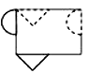

1.- Realiza un rectángulo de color.
2.- En la parte superior izquierda dibuja un triangulo.
3.- En el costado derecho superior dibuja un semicírculo.
4.- Recorta el triangulo que dibujaste en el rectángulo y
trasládalo y pégalo en la parte inferior izquierda de tu
rectángulo. (Como se muestra en la imagen)
5.- Recorta el semicírculo que dibujaste en el rectángulo y
trasládalo y pégalo al costado izquierdo superior del rectángulo. (Como se muestra en la imagen)
6.- Repite estos procedimientos con diferentes colores tantas veces como tú quieras, para formar este patrón de mosaico con traslación.
7.- Una vez hechos todas tus imágenes únelas y pégalas sobre una cartulina y obtendrás tu hermoso mosaico.
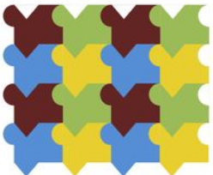
8.- Al reverso de tu trabajo escribe tu nombre completo, fecha y curso. Este trabajo se presentará a vueltas de clases presenciales.

.- Te dejo otros ejemplos de Mosaicos con traslación.
¡También puedes crear tus propios Mosaicos con traslación!
.- Con esta técnica también podemos conseguir nuevas figuras que llenen el plano a partir de cualquier red de polígonos que lo hagan y tengan dos lados contiguos. En este ejemplo trabajaremos con un cuadrado.
El proceso es sencillo, sólo tenemos que cortar un trozo del cuadrado adyacente a un lado y trasladarlo al lado opuesto (figura 1 y 2). Este proceso lo podemos repetir las veces que queramos, la figura que obtenemos siempre tiene la misma superficie que el cuadrado original y encajará consigo misma siempre que cada nueva pieza siga un movimiento de Traslación respetando a la original. (Figura 3)
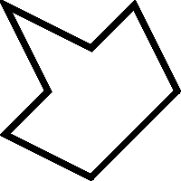
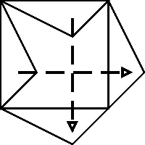
Figura 1 figura 2

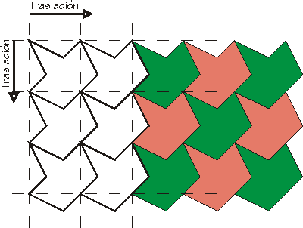

Figura 3

